**通用黑苹果安装系统教程**

**其实macOS跟windows安装一样的，都是镜像写入U盘作个引导，磁盘管理分个区用来安装系统，格成系统安装要求的格式，再选择U盘中的安装镜像安装到对应的安装分区，也是各种重启，都是镜像复制-展开-安装-设置套路走的。**

视频安装教程：https://pan.baidu.com/s/10Y2ipDNsiAew2jyn3c9EPQ

黑果效果展示视频：https://pan.baidu.com/s/1c8hLRZODFli-epTSECfA9g

引导方式为**GPT+UEFI**，MBR分区的建议转GPT格式，**I5,I7通用**，要有esp(efi)分区且大小是200MB及以上。  
B.Y410P/Y510P的BIOS版本升级到**3.05以上**，最新的BIOS版本为3.08，Y430P最好也用最新的BIOS。  
C.换无线网卡，可能需要刷BIOS白名单 **注：小Y自带白名单可支持的黑果可用无线网卡是AR9485和BCM94352,附件中已提供驱动，这样可以免刷BIOS。如需刷BIOS，可进群找群共享BIOS文件**

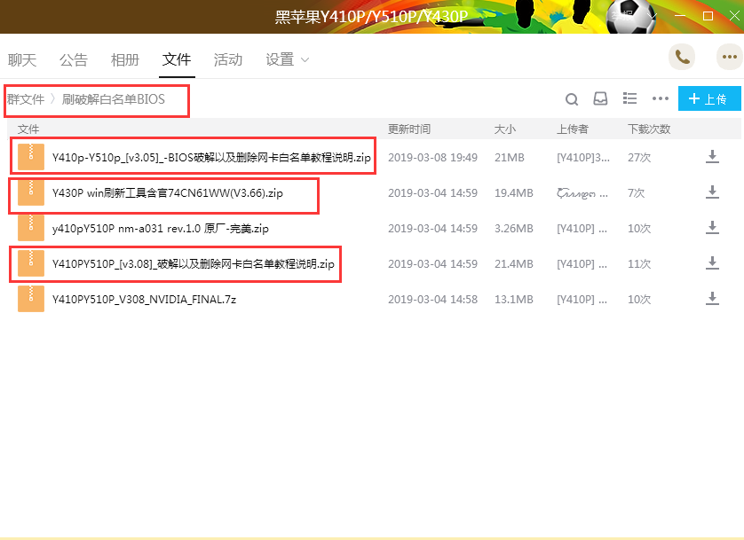

**一．Win苹果系统镜像U盘制作**

1. 系统下载：远景论坛下载版主制作的带clover引导的原版镜像，无远景账号的可以找找群共享，或者到版主的黑果小兵部落阁下载：<https://blog.daliansky.net/>
2. 群共享下载或者其他地方下载TransMac
3. 准备一个8GB以上的U盘或者TF卡，如果需要用到PE的话，且只有一个U盘，请看 [[其它]](http://bbs.pcbeta.com/forum.php?mod=forumdisplay&fid=559&filter=typeid&typeid=1333) [16GB U盘制作WinPE+MacPE+MacOS+Linux多合一安装盘教程](http://bbs.pcbeta.com/viewthread-1794235-1-1.html)

http://bbs.pcbeta.com/viewthread-1794235-1-1.html

1. 用**管理员身份**打开TransMac，记住一定要用**管理员身份**打开
2. 按图片教程写入苹果原版镜像

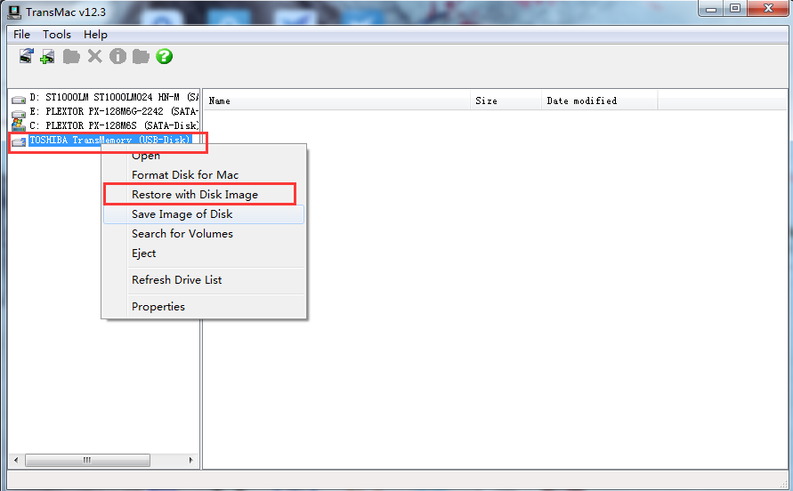

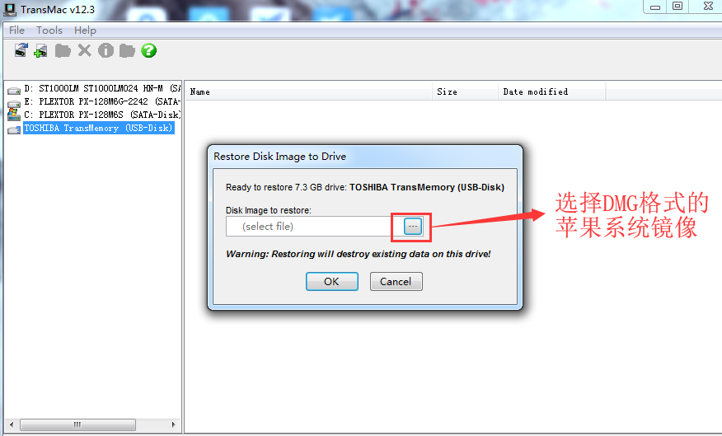

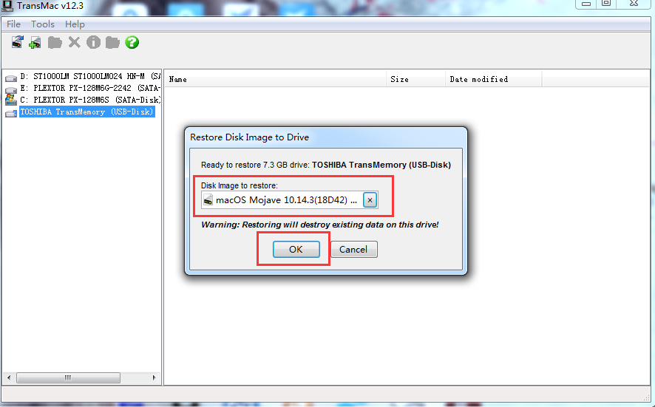

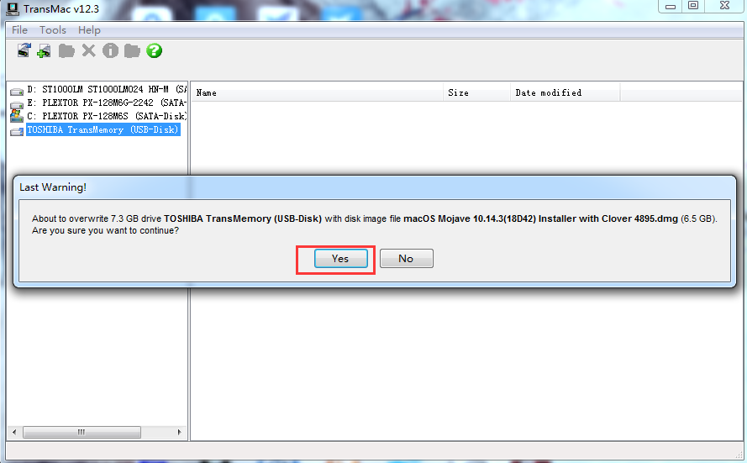

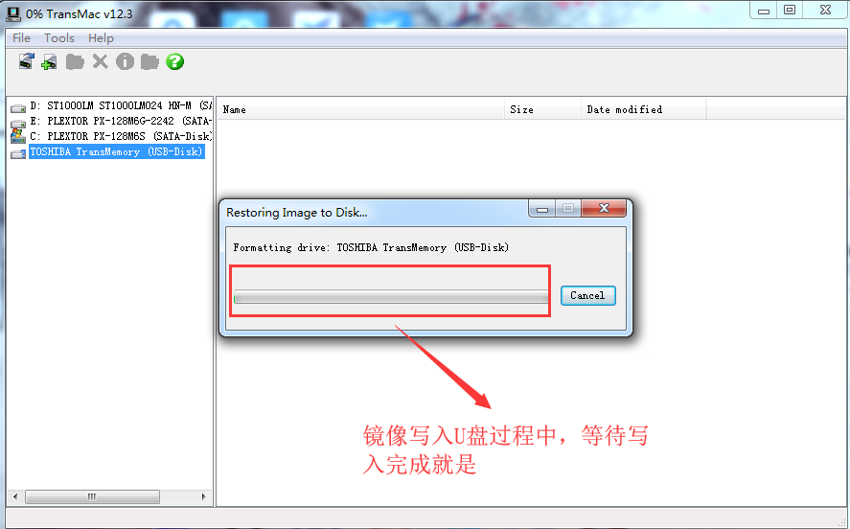

1. **分区准备**
2. **确认GPT分区表，esp(EFI分区)大小：现在黑果安装一般使用UEFI+GPT的方法安装苹果原版镜像。苹果系统安装要求efi分区大小要是200MB及以上，否则在苹果安装磁盘工具界面无法将磁盘格成苹果要求的APFS或者HFS+系统格式小Y原装win8的，基本不需要考虑这步，一般是GPT格式+260MB的esp分区大小。**
3. **自己改装UEFI引导win7或者win10的，可能之前会不太注意esp分区大小**

**直接用系统装的话esp分区大小会是100MB，需要进行efi分区扩容。当然还有改装MBR分区表win7的，建议进PE直接整个磁盘格成GPT格式，新建200MB的EFI分区。**

**C .还有机友加了磁盘的，请注意如果这个磁盘用来安装mac的话，也要是GPT格式的，efi分区大小是200MB及以上的，不然就是你另一块放有clover引导的磁盘efi分区符合要求，也可能会格不了盘的。**

**D.给大家看一下正确的磁盘分区格式吧，大家一般看我的磁盘2的那个分区就是了。**

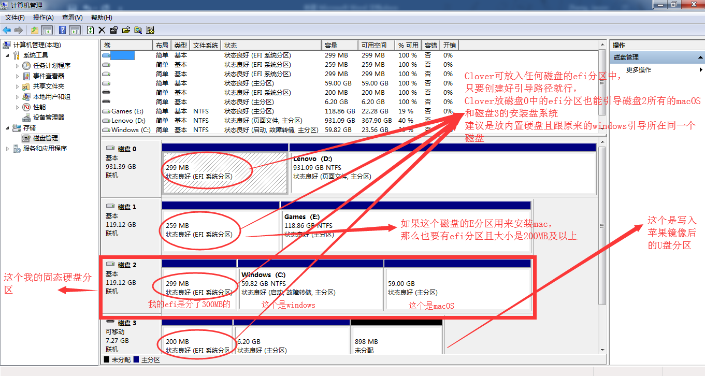

**E.再给大家看一下所谓的esp（efi）分区：**

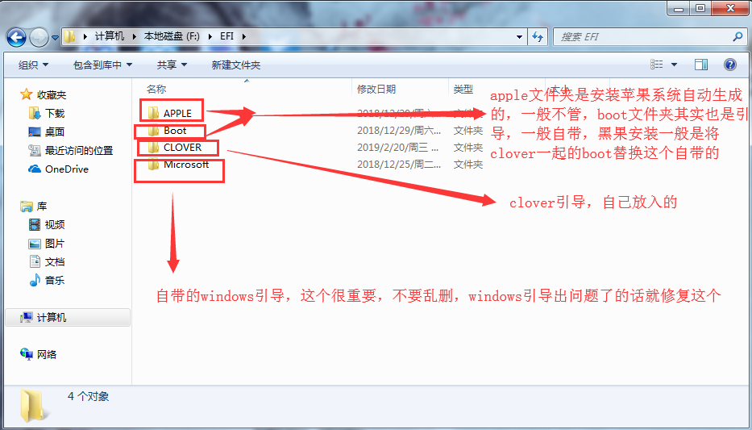

**F.新建一个分区，用来安装mac,这个是基操了，右键管理，进磁盘管理，选择一个现有分区，右键选择压缩卷，大小自己看吧，跟装windows一样，一直默认下一步就是。**

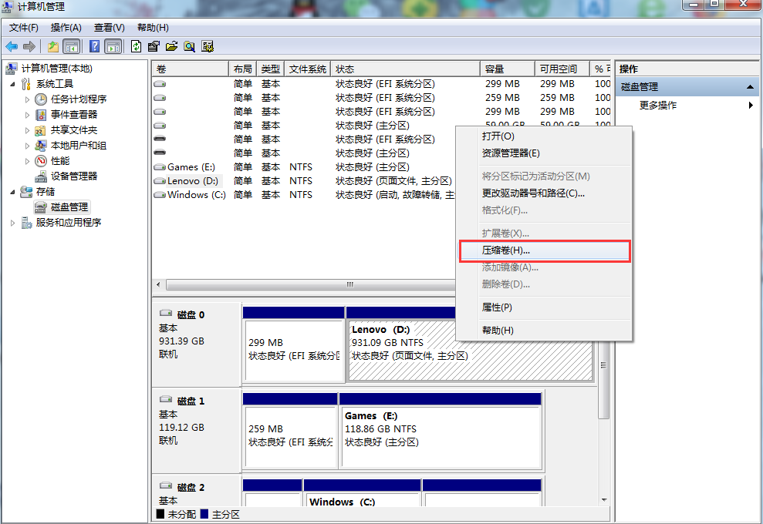

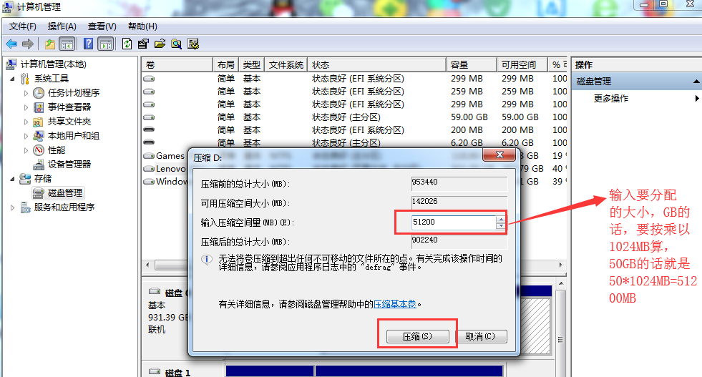

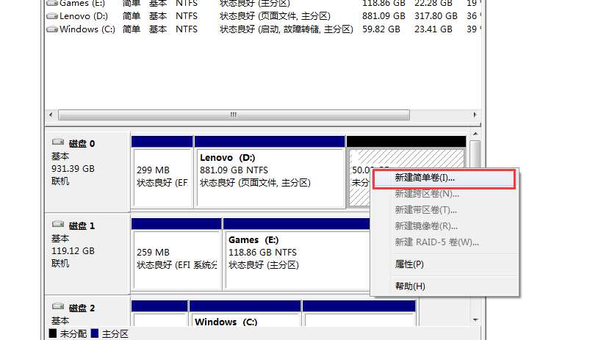

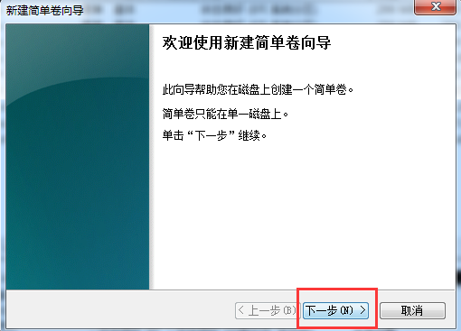

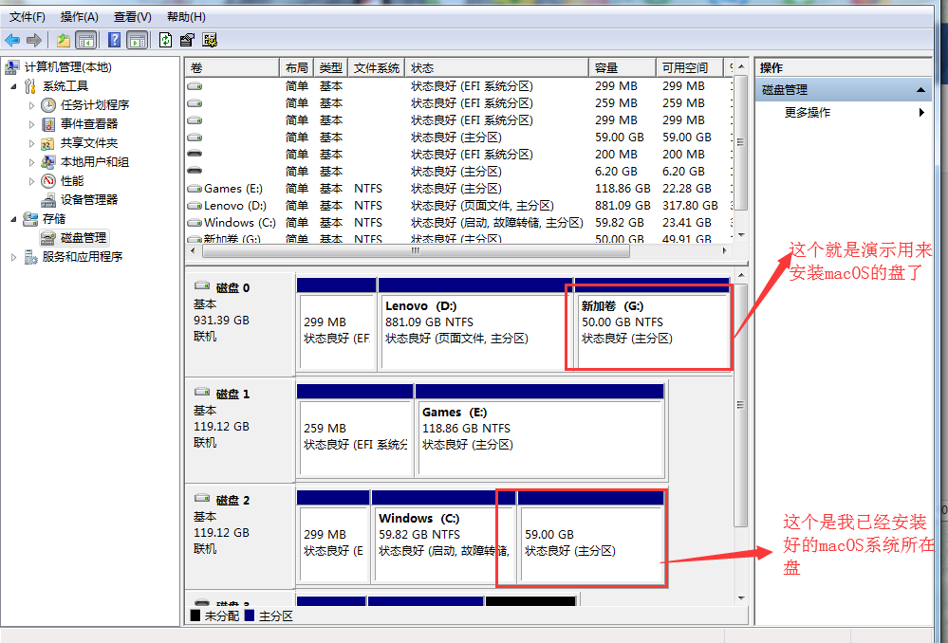

**三．创建系统引导**

**1.从远景或者群共享下载所需的clover附件和EasyUEFI**

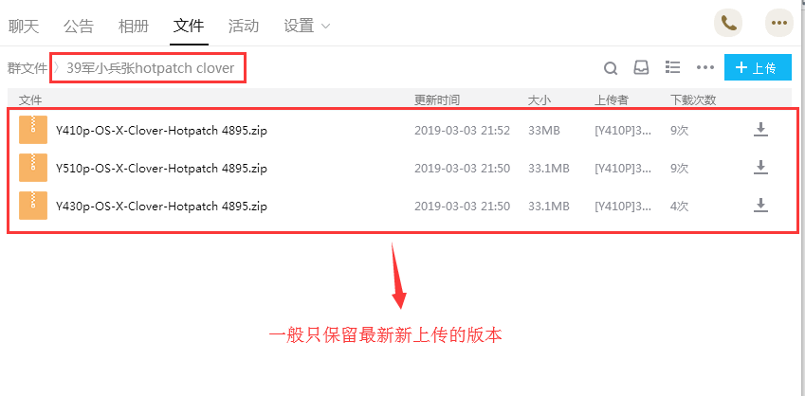

**2. 用磁盘管理软件如DiskGenius，BOOTICE啊给内置硬盘的esp(efi)分区分配一个盘符，请注意，使用已经弄好的clover，放内置硬盘，带clover的镜像写入生成的那个在U盘中的不需要管。**

**3.打开esp(efi)分区，如果提示安全权限打不开的话，找到记事本程序，用管理员身份打开，点击文件-打开，选择esp(efi)盘，将配好的clover拖入esp(efi)盘的EFI文件夹就是。**

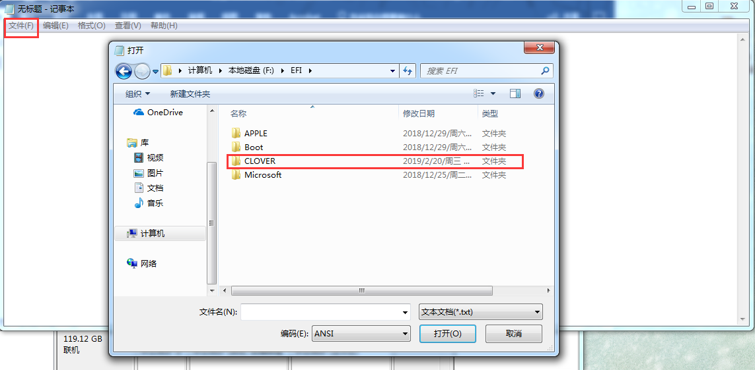

**4.解压clover附件，**

**A.将附件中的boot文件夹替换esp(efi)分区中efi文件夹的BOOT文件夹。**

**B.Y430P和Y510P的话打开clover文件夹，高低分屏将对应分辨率说明删除，修改成config.plist，Y410P的不需要。**

**C.换BCM94352的打开无线网卡驱动文件夹，按里面说的方法，kext放clover/kexts/other中，aml放clover/ACPI/patched中。AR9485的和小米的安装完后按方法说明操作就是。**

**D.将自己配好的clover文件夹放入esp(efi)分区中efi文件夹中**

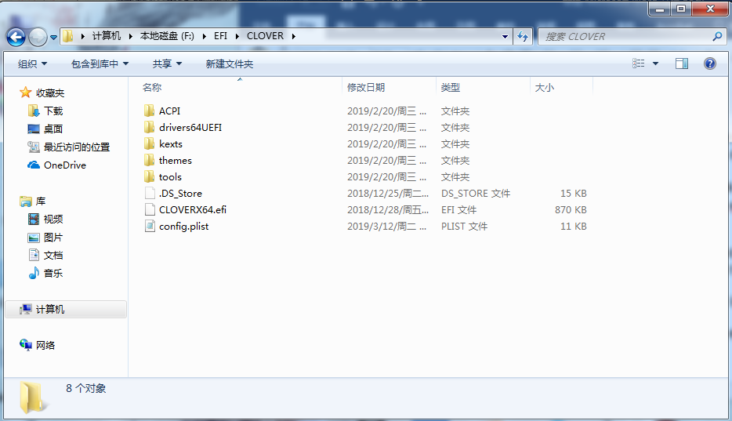

1. **管理员身份打开EasyUEFI**

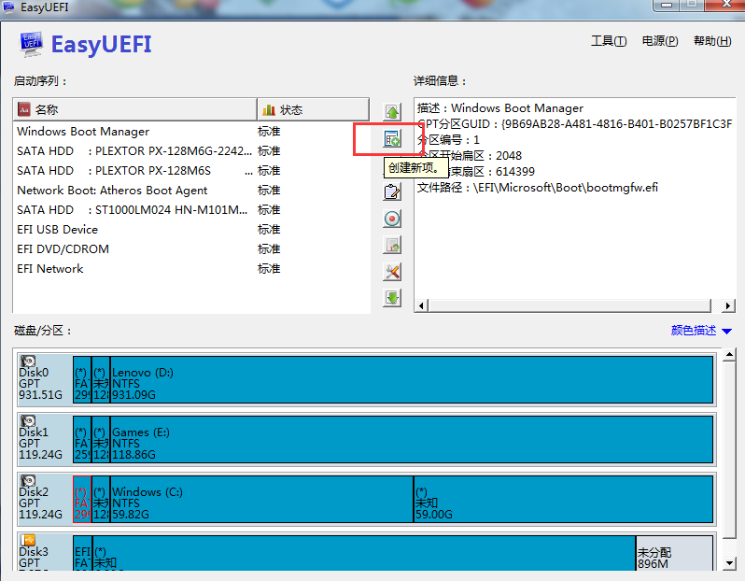

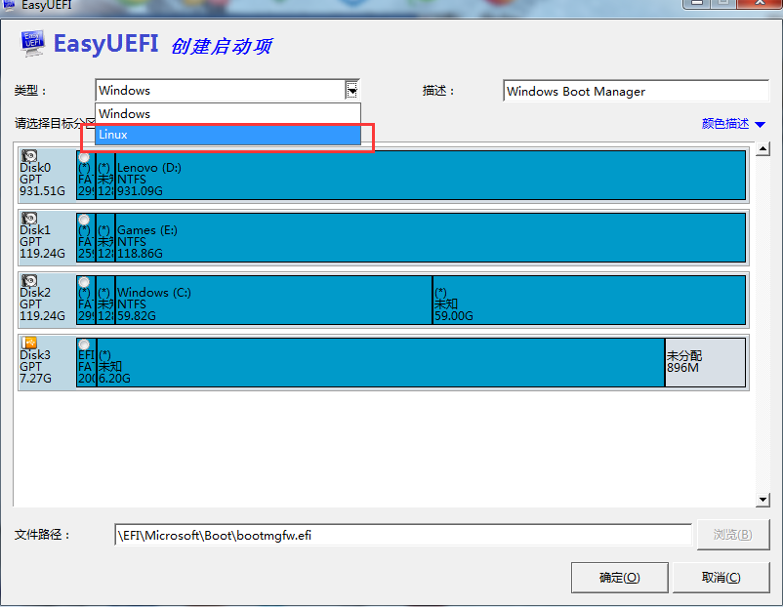

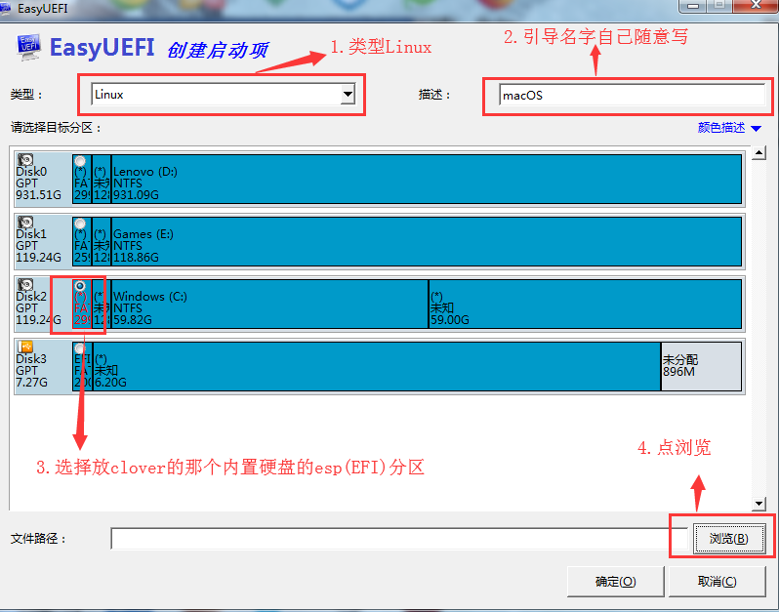

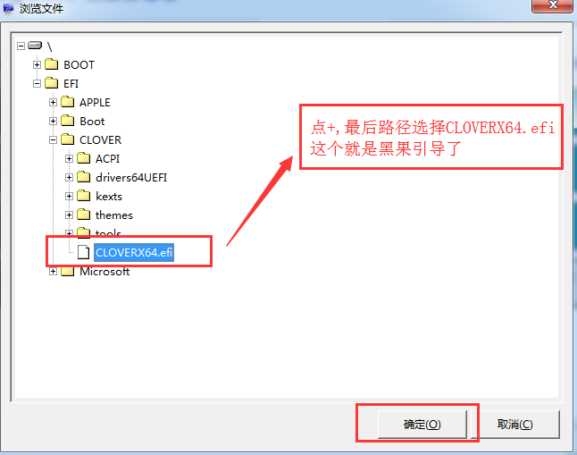

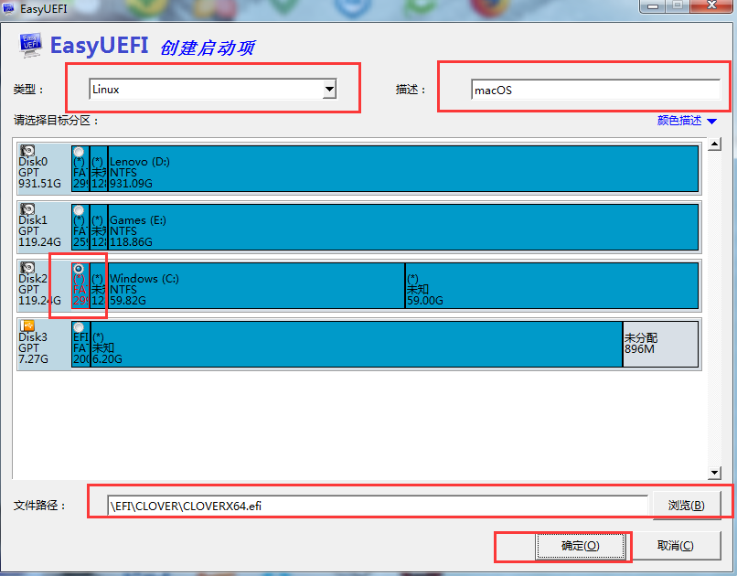

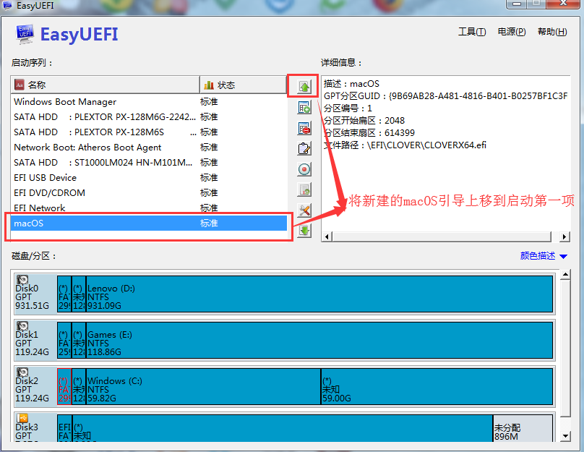

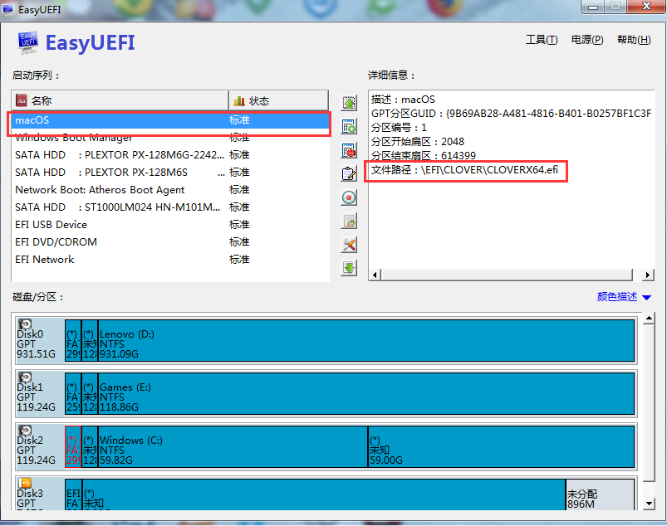

**四.BIOS设置**

A.BIOS版本升级到**3.05以上**，最新的BIOS版本为3.08   
B. **BIOS设置步骤(开机按F2进入)**

1. **Configuration-SATA Controller Model-Ahci（这个是重点，必须要开）**  
   **Intel Virtual Technology-Enabled(这个好像是开的)**

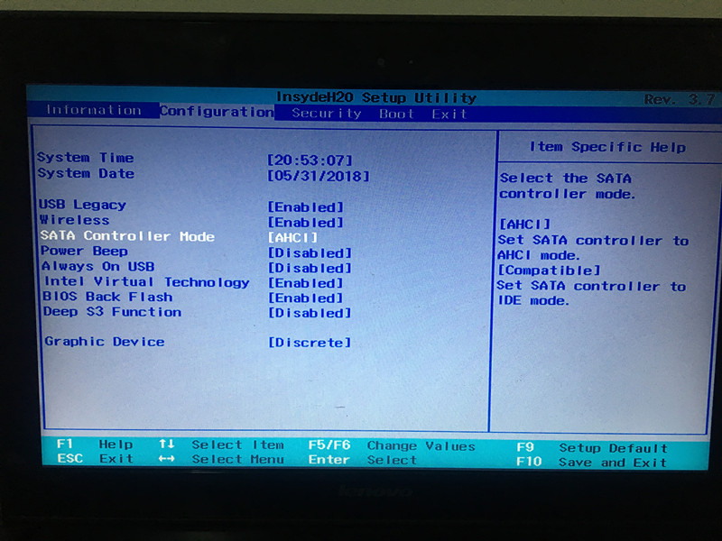

1. **Security-secure Boot-Disabled 这个很重要，不然安装不了黑果。注意：这个必须是BOOT那栏中的是UEFI模式下才会出现，Legacy Support模式是不会出现的。一般大家的BIOS默认是UEFI only模式，改装win7的是要开Legacy Support。大家可先切成UEFI模式，关掉这个secure Boot。**

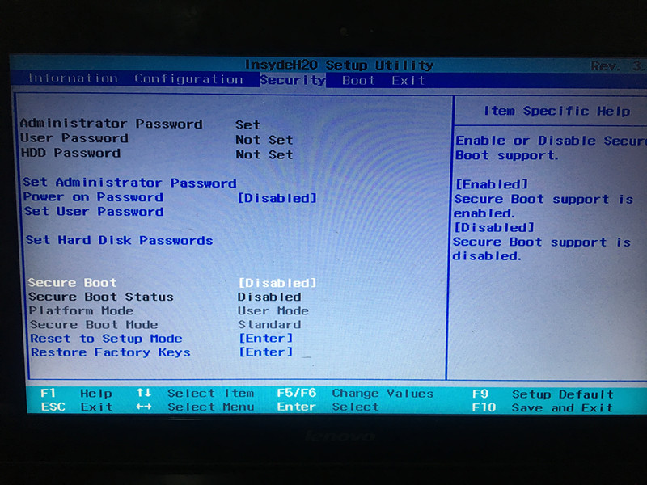

**PS:不关这个的话就会出现这样的画面提示**

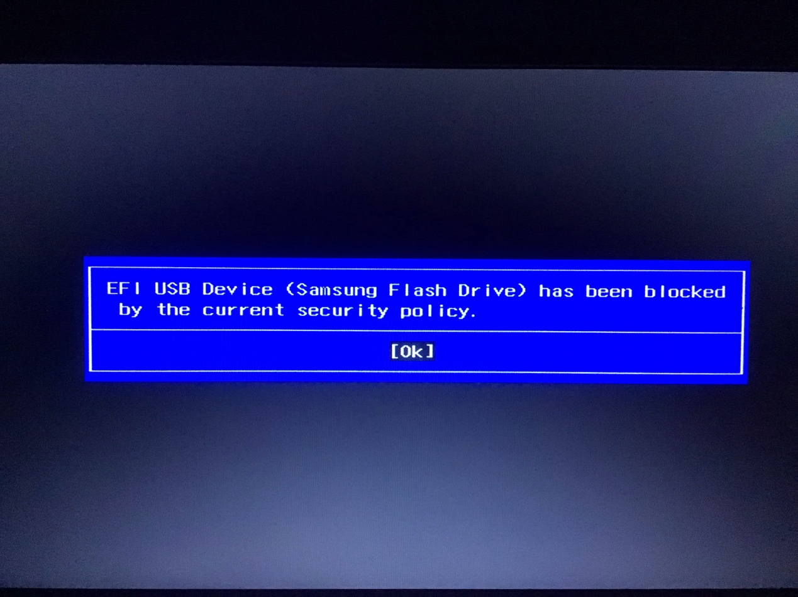

1. **Boot-Boot Mode-UEFI（Y410P/Y510P推荐最好不开Legacy Support，只选UEFI ONLY,可解决重启不断电问题，当然代价是因为关闭Legacy Support的CSM作用，开机会有没多大问题的一闪花屏。推荐UEFI ONLY模式吧。 当然本附件两者模式都支持，各有利弊吧。这个选择很重要，因为涉及到重启，会关系到后面的系统过程中的问题，详见后面的安装简述。）**

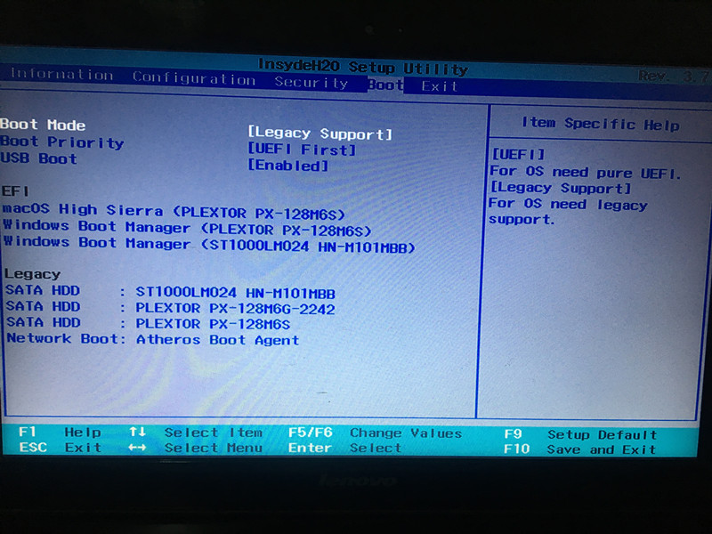

1. **Exit-os oprimized defaults-other os**

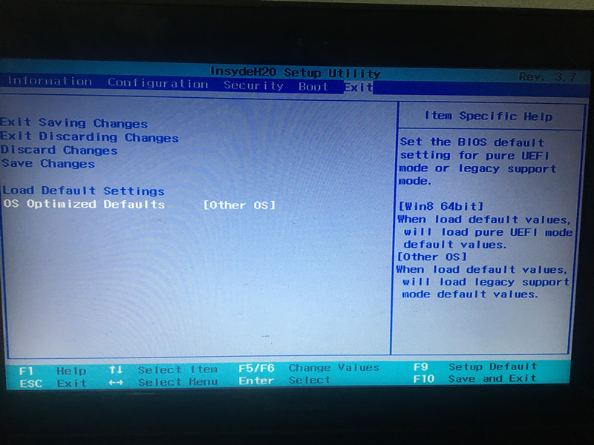

1. **F10保存退出**五.系统安装

**大概说一下我的黑果安装过程作参考吧 （PS:装黑果要有耐心，特别是走安装进度条的时候。要记住：同机型能装的，没道理你的不能装。 ）前排提示：uefi only模式下，开机会有一闪花屏。mac系统安装步骤跟win一样，都是复制-展开-安装-设置套路走的。同时也会有多次正常重启。**

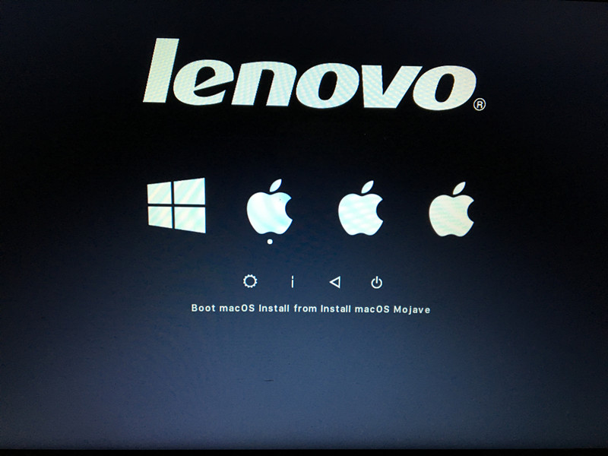

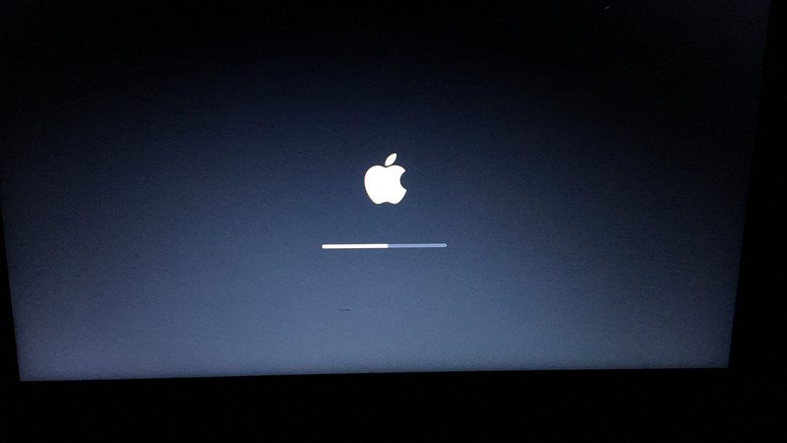  
**1.进安装界面，磁盘工具抹安装分区盘，然后选盘安装，此时安装程序会像win一样复制安装镜像到安装分区盘，进度条剩余时长由硬盘读写能力决定，一般几分钟，然后系统自动重启，第一步镜像复制完成。如果引导在内置硬盘EFI中，后面就没U盘啥事了，如果引导在U盘中，注意保护好U盘，别乱碰到了哈。**

**跟win一样选择磁盘工具（磁盘管理进行格盘操作）**

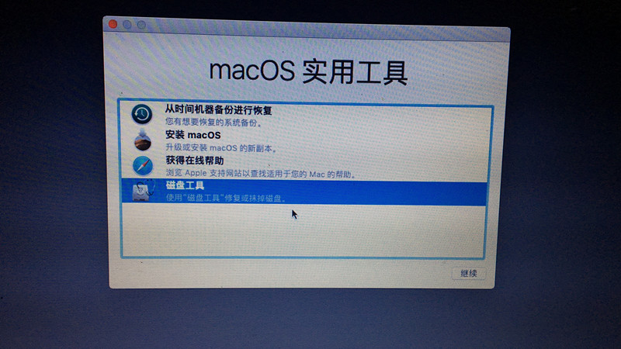

选择要安装的盘。点抹掉

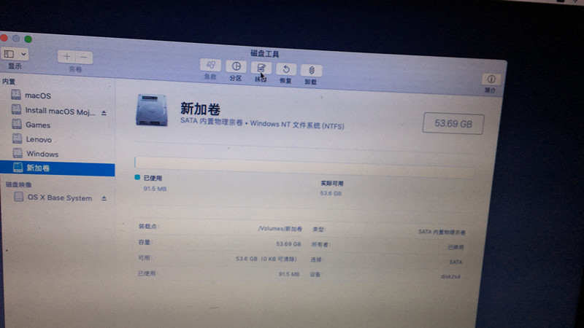

苹果分区格式，固态硬盘选择APFS，机械硬盘选择Mac OS扩展（日志式）

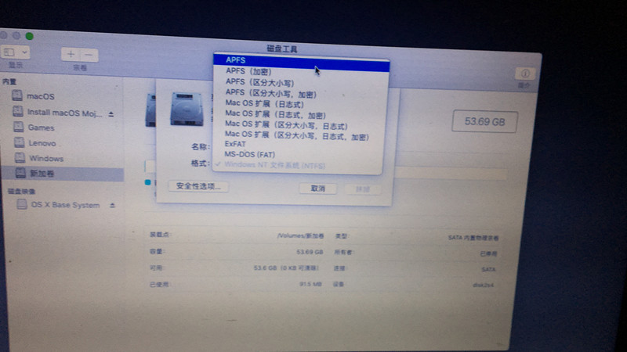

给新建APFS起个自定义卷标名吧，我一般是macOS的，然后点抹掉

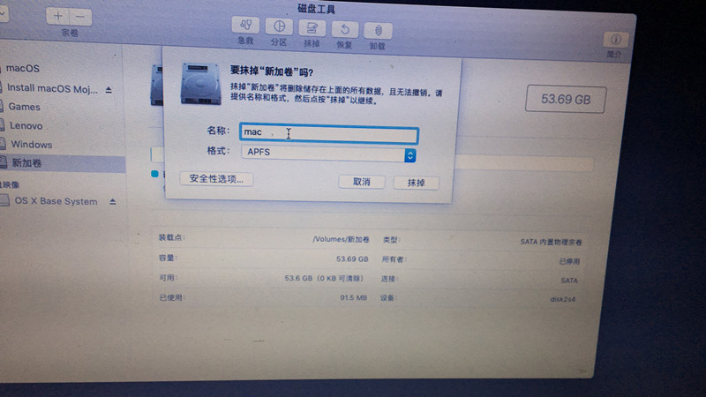

自动跳到这个界面，当然是选择安装了

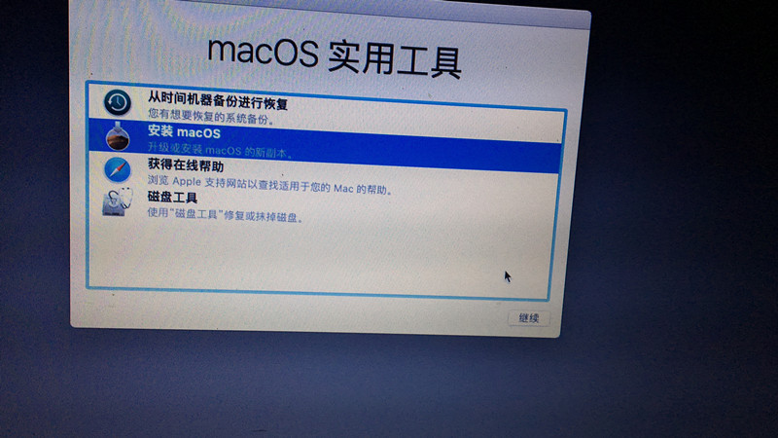

跟win一样选择安装盘进行安装

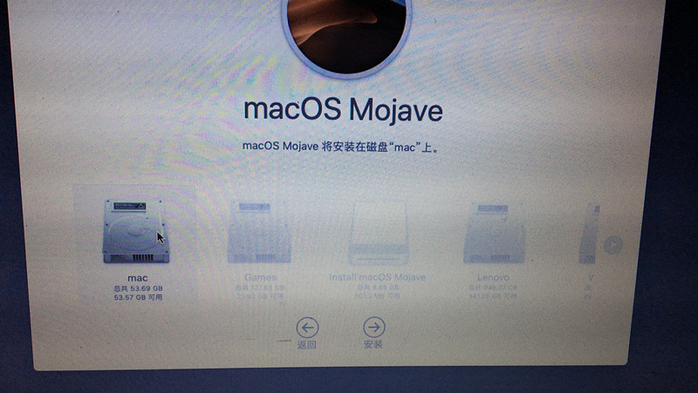

这就是镜像复制了，是不是跟win安装的套路差不多

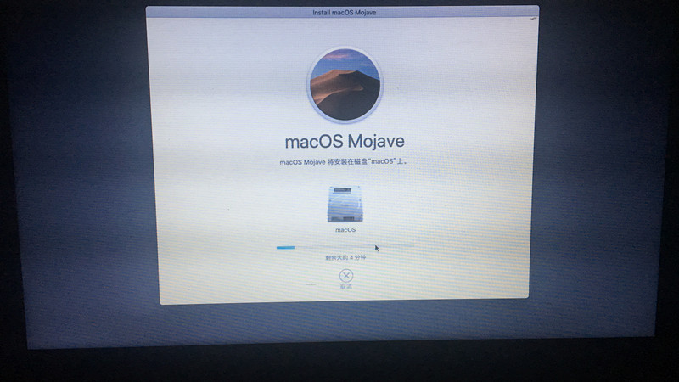

**2.重启后进入第二步，看到clover界面，系统会默认选择你要安装系统的盘进入，名字是boot install macOS from XXX,XXX为你要安装系统的分区名，而不是你的U盘。苹果进度条走到1/4时，系统自动重启。第二步镜像展开完成。**  
**请注意：第2步和第3步中间（第2步重启后）多磁盘多EFI分区的小Y可能会遇上"mac os x boot failed"提示，一般是按提示点OK后，系统再次自动重启后，手动选择自己的mac盘进入，然后就是进入第三步了。原因是苹果系统安装或升级，正常会在同clover所在一个EFI分区中apple文件中生成一个updates文件夹，当然有时候会莫明生成到另外的EFI分区中，这时系统就出现问题了。**  
**解决方法：把BOOT文件同时放一份在EFI分区根目录，注意不是EFI文件夹，是根目录。后面的update文件夹就会生成在正确的efi分区了。**  
**衍生问题：安装时clover版本莫明会变，且第2步重启后，clover不会继续默认选择mac盘，会选择win盘，此时需要手动选择，重启不断电的话，看不到这个的，有可能会默认进入win的，如这里长时间黑屏的话，可强制关机，再继续过clover选对应盘走下面的步骤。当然也可以把默认启动LastBootedVolume改成自己mac盘的名字。**

**3.重启后，正常是此时系统会继续默认选择你要安装系统的盘进入，然后进入第三步，**镜像安装。苹果进度条会走到上一步的**1/4，然后出现安装剩余时间的提示，默默等安装走进度条就是了。安装完后系统自动重启，第三步镜像安装完成。**

**4.重启又是clover界面，默认正常选择mac盘了进入，到第四步系统设置了，就是我们熟悉的选择国家的界面，选择中国。后面的就不说了，记住联网那块，不要多事去联网，系统安装越简单越好。进系统后最好运行一次Kext Utility。**

这个就是国家地区选择界面了，有点糊啊，默认选择第一项中国  
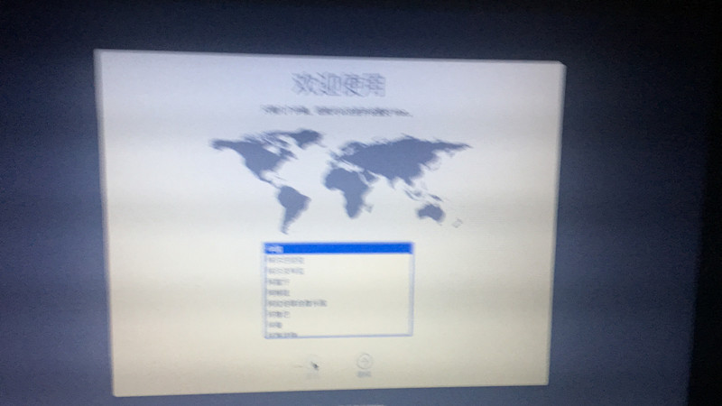

键盘我一般是默认的路过

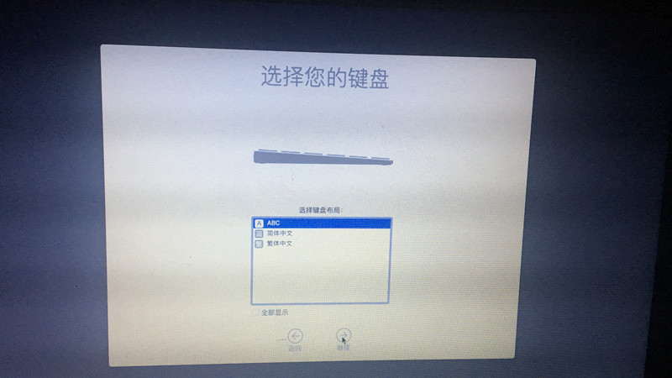

**这个是前面clover放了94352的无线网卡驱动了，如果不是94352的就不会有wifi的界面了，当然这个我们一般还是先把其他网络设置，跟win一样路过联网**

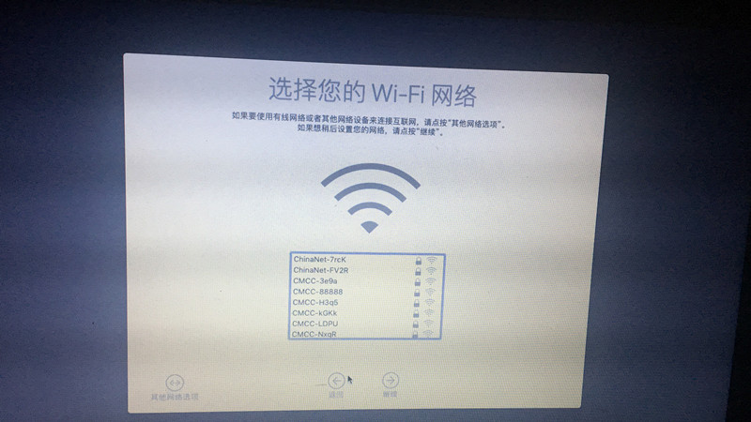

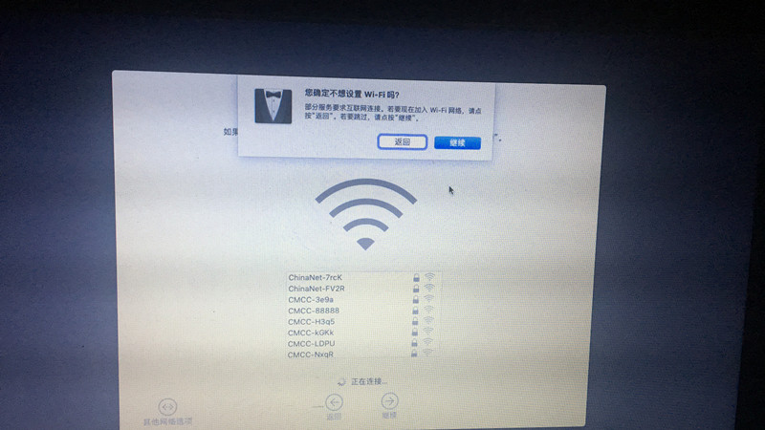

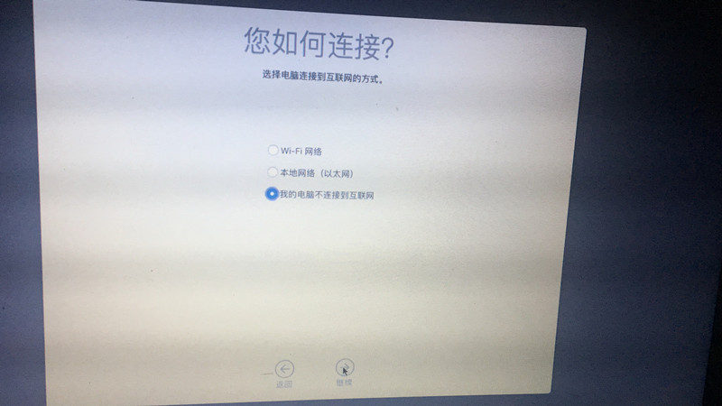

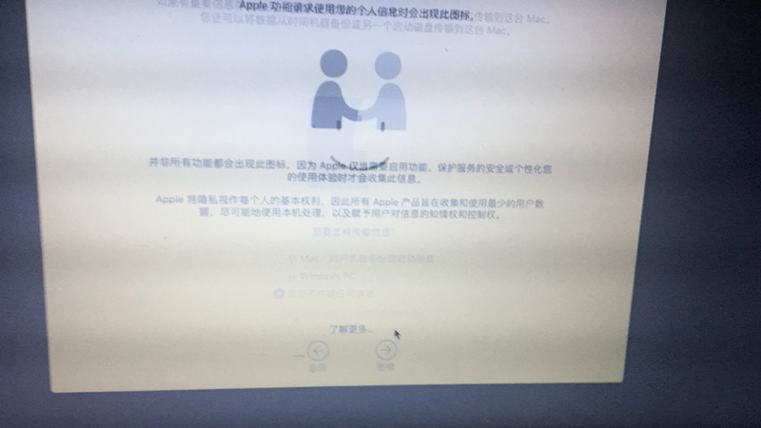

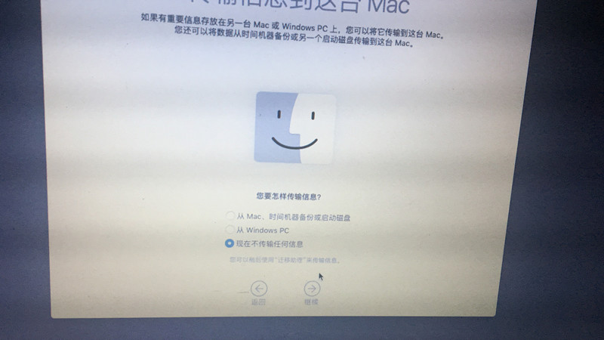

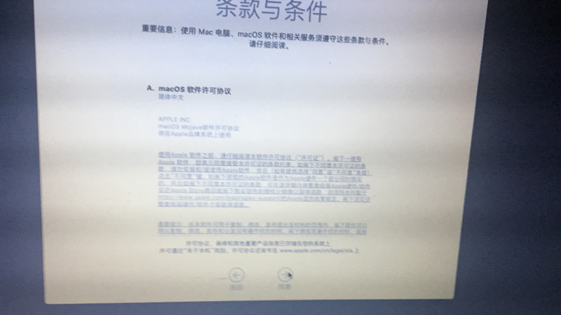

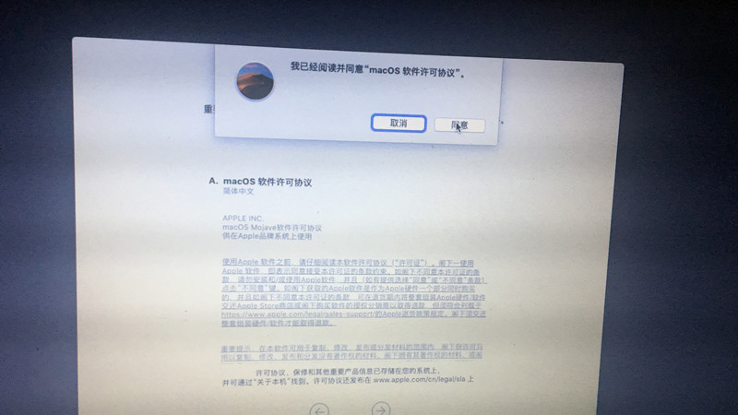

**跟win一样，创建本地账户，不过有一点mac不像win，一定要设置密码。**

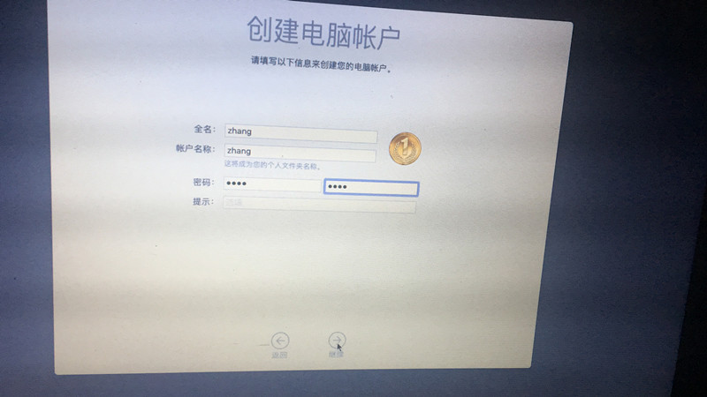

**自定义了，当然是开启定位了**

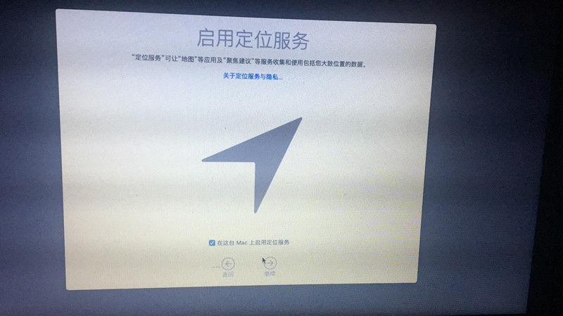

**一向操作是勾掉反馈**

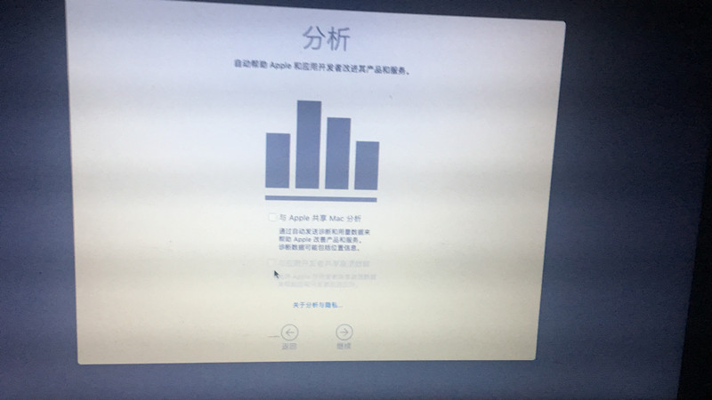

**不用说，能开siri,当然是开了**

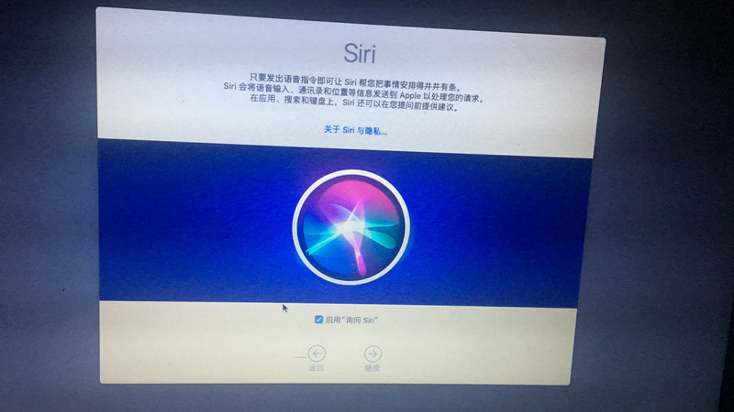

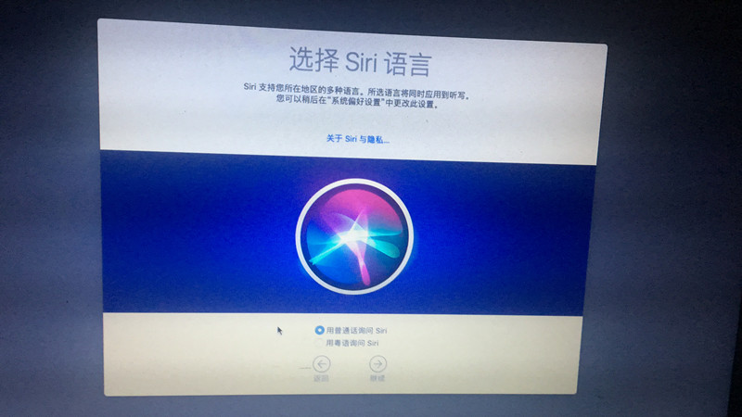

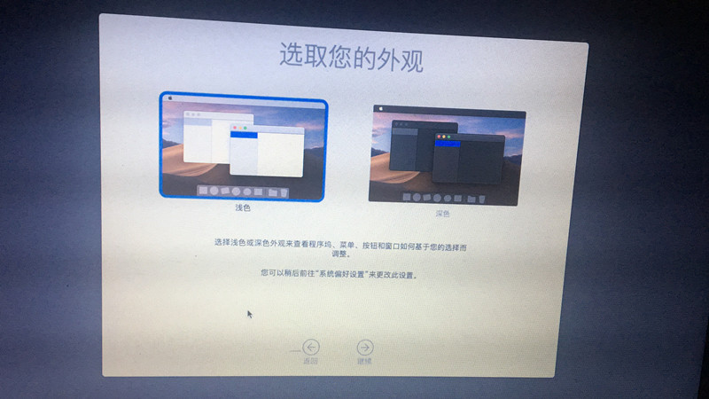

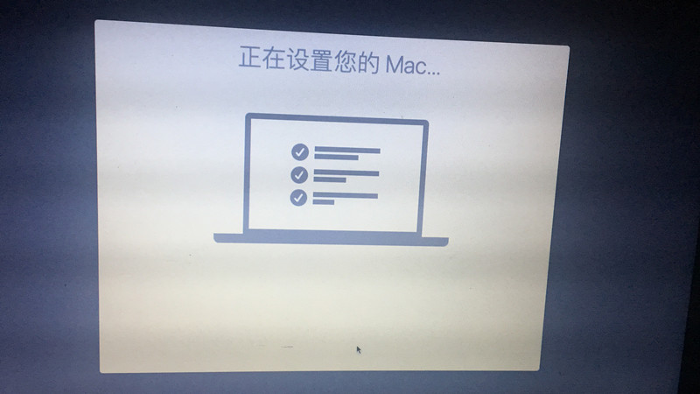

**当当当，大功告成了**

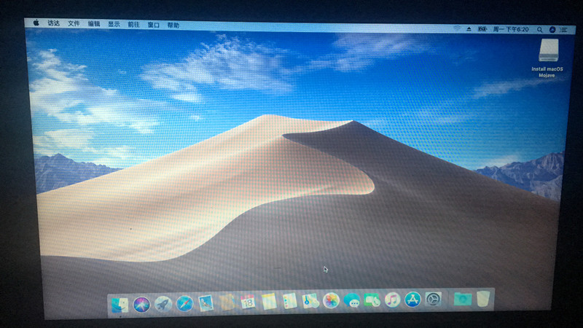  
**注意事项：  
5.过程中可能会遇到鼠标卡顿情况，可能是patch解决代码安装时还未起作用，过会鼠标就能用了.过程中甚至可能会遇到鼠标不能移动使用，安装时先将就用键盘或者触控版。**  
**6.如果kexts中放了BrcmFirmwareRepo.kext和BrcmPatchRAM2.kext的话，开V，可能会莫明无限刷有关蓝牙BrcmPatchRAM之类的代码，可先将kext移除（10.13.6后BrcmFirmwareRepo.kext和BrcmPatchRAM2.kext蓝牙驱动最好放在L/E里，不然可能有睡眠唤醒后容易丢失蓝牙，蓝牙搜索不到之类的问题。）**  
**7.机械硬盘由于读写能力可能会在安装进度条走剩余时长时在剩余最后一分钟的时候会走很长时间，没办法，等进度条走完就是，固态硬盘就要好好多**  
**8.其他卡硬盘，丢硬盘，卡火风轮之类的安装情况没遇见过，如果出现建议可只先放必备kext。还有如果出现clover界面前刷大量代码，很正常。可能是附件中的ApfsDriverLoader出问题，没起到无码的一个作用。**  
**9.小Y可跟白果一样在线系统升级，请注意，系统升级跟系统安装步骤一样，也是镜像复制，展开，安装，设置。小Y在系统升级时同样在镜像展开和安装中间那同样可能会遇到上面第2和第3步中间所提到的莫明问题。**

最后要说的了

1. 开启任何来源

sudo spctl --master-disable

2.安装Localtime-Toggle.pkg

Win和mac实现时间同步，不然好像会相差8个小时

3.工具和一些软件群共享里有提供